Департамент образования администрации города Липецка
Муниципальное автономное учреждение
дополнительного образования
Дом творчества «Октябрьский» города Липецка

Конспект мастер-класса по созданию тигрёнка-
символа года 2022 в технике «папье-маше»

Номинация: мастер-класс

Возраст учащихся: 9-13 лет

Автор: Радионова Мария Романовна,
педагог дополнительного образования

Липецк
Актуальность темы
Актуальность темы заключается в создании игрушки на ёлку своими руками с использованием техники «папье-маше».
Создание ёлочной игрушки «тигрёнок» - символа года 2022 в технике «папье-маше» обосновывает новизну методической разработки.
Конспект мастер-класса может быть использован педагогами дополнительного образования и учителями технологии общеобразовательных школ, а также родителями.

Цель мастер-класса: познакомить учащихся с технологией изготовления игрушки на елку «тигрёнок» в технике «папье-маше».
Задачи:
Образовательные:
- учить выполнять задания в точной последовательности;
- познакомить с техникой «папье-маше»;
- обучить созданию грамотных и красивых работ.
Развивающие:
- развивать творческое воображение учащихся;
- развить навыки и умения в последовательной работе с «папье-маше»;
- развить художественно-творческие способности детей.
Воспитывающие:
- воспитывать аккуратность, внимательность, любовь к труду;
- воспитывать трудолюбие, усидчивость, терпение, аккуратность;
- воспитывать у учащихся художественного вкуса.
Мастер-класс рассчитан на детей среднего и старшего возраста.
Продолжительность: 80 минут.
Количество участников: 10-12 человек.
Оборудование: масса папье-маше, фольга, тесьма, стеки, белый лист бумаги формата А4, кисти, акварельные и акриловые краски, непроливайка, палитра, графические карандаши, клеевой пистолет, компьютер.
Назначение готового изделия: ёлочная игрушка, сувенир, подарок своими руками.

План проведения:
I. Организационный момент:
- проверка готовности участников мастер-класса к предстоящей работе.
II. Вводный инструктаж: объявление темы, цели и задач мастер-класса.
III. Теоретическая часть:
Слово педагога:
-символ 2022 года - тигр.
- техника «папье-маше».
IV. Практическая часть:
- Подготовка к работе. Инструктаж по технике безопасности.
- Объяснение этапов изготовления игрушки.
-Текущий инструктаж в виде целевых обходов:
- контроль за качеством выполнения работы;
- оказание помощи участникам мастер-класса.
V. Заключение:
-Подведение общих итогов, рефлексия, выставка работ участников мастер-класса.

Ход:
Педагог: Новый год в Китае начинается не как в России 1 января, а в один из дней с 21 января по 20 февраля.
Символ 2022 года – водяной тигр. Каждый год китайского календаря имеет своего животного-покровителя. Всего их 12. Почему животных в китайском календаре 12? 12 животных китайского зодиака были выбраны не случайно. Это были животные либо тесно связанные с повседневной жизнью Древнего Китая, либо те, которые по поверьям приносили удачу.
Бык, лошадь, коза, петух, свинья и собака — шесть животных, которых традиционно держали в китайском домашнем хозяйстве. Известная в Китае поговорка гласит: «Шесть животных в доме означает процветание». Поэтому были выбраны эти шесть животных. Остальные — это крыса, тигр, кролик, дракон, змея и обезьяна — животные, которые были очень любимы в китайской культуре.
Педагог: Ребята, сегодня я вас познакомлю с техникой «папье-маше».
Несмотря на французское название, родиной «папье-маше» считается Китай, где и была изобретена бумага. Первыми предметами, которые обнаружили при раскопках были древнекитайские доспехи и шлемы.
В России в период правления Петра I фигурки из «папье-маше» приобрели огромную популярность.
В таких народных промысловых центрах лаковой миниатюры как Федоскино, Палехе и Мстёре из «папье-маше» изготавливали основу для шкатулок.
В технике «папье-маше» создают:
- предметы интерьера, рамки для фотографий и картин;
- бижутерия;
- елочные украшения;
- посуда для росписи;
- шкатулки;
- куклы и игрушки;
- карнавальные маски.
Существует два способа работы в технике «папье-маше»:
- классический, при котором происходит послойное оклеивание выбранного предмета тонкими слоями бумага;
- так называемая «бумажная глина» - жидкая масса, в составе которой бумага и клейстер.
Педагог: Мы с вами, ребята, сегодня будем делать ёлочную игрушку вторым способом.
Прежде чем приступить к работе, давайте с вами вспомним технику безопасности работы с инструментами:
- нельзя прикасаться к металлическим деталям клеевого пистолета и к расплавленному клею, это может привести к ожогам;
- при работе со стеками не размахивать руками;
- при работе с клеем ПВА пользоваться кисточкой, не допускать попадания в глаза, рот и на слизистые носа;
- рекомендуется работать в фартуке;
- тщательно вымыть руки с мылом после работы.
Выполнение практической работы.
Объяснение и демонстрация поэтапного выполнения работы.
Педагог: Приступим к изготовлению наших игрушек.
Для работы нам понадобятся:
- масса «папье-маше» (бумажная глина)
- доска для лепки
- пластмассовые стеки
- фольга 18/14 см
- тесьма 22 см
- клеевой пистолет
- акриловые краски
- кисти
- непроливайка
- палитра
- лист бумаги для эскизов
- простые карандаши, ластик
- акварельные краски
Зрительный ряд: образец работы педагога, примеры работ в технике «папье-маше» на мониторе компьютера
Этапы работы:
- Эскизирование
- Изготовление основы
- Крепление тесьмы
- Лепка морды тигра
- Роспись изделия (после сушки)

- Эскизирование
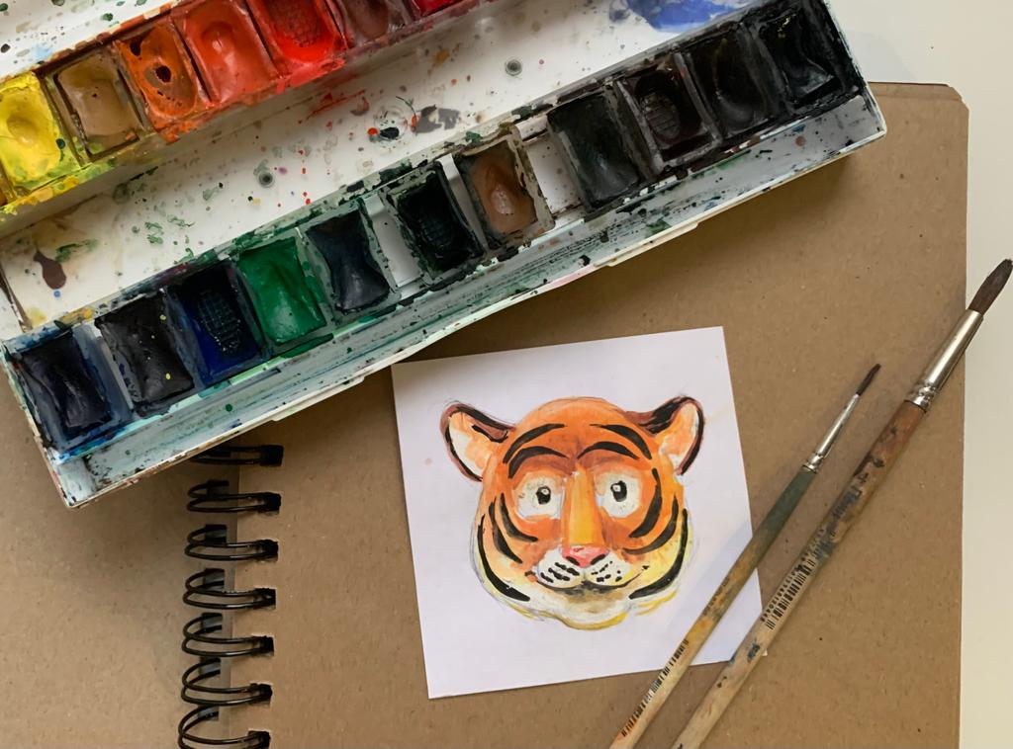
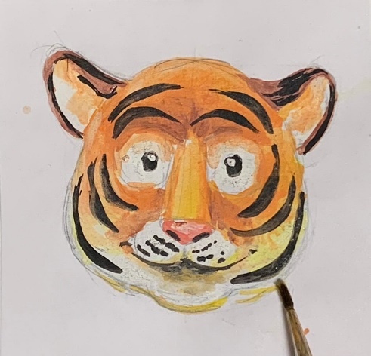
Сначала рисуем эскиз головы тигрёнка (в основе круг 6 см).
- Изготовление основы
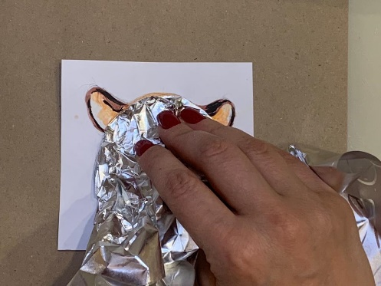
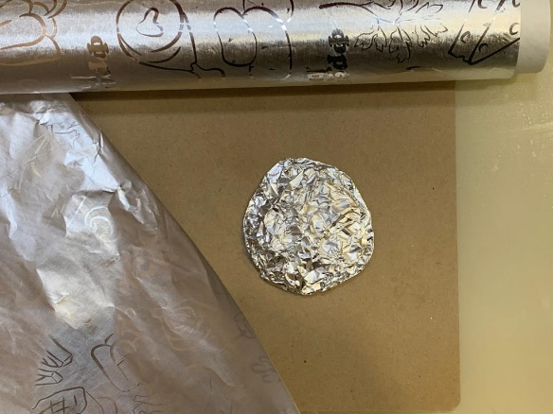
Затем берем фольгу размером 18*14 см и, согласно эскизу, делаем основу с небольшим возвышением к центру.

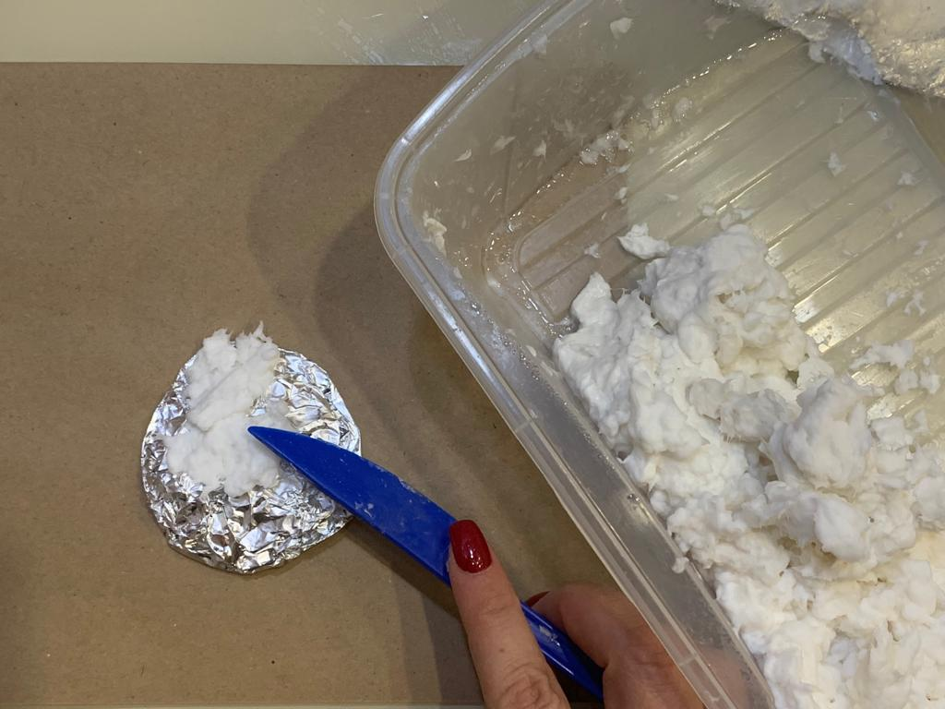
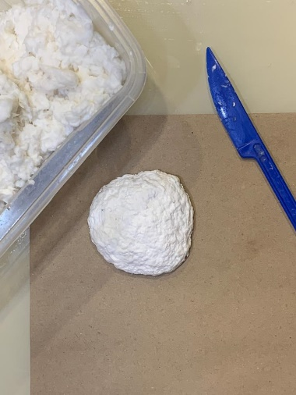
Берем массу «папье-маше» и с помощью стека наносим на основу по всей поверхности. Разглаживаем неровности.

- Крепление тесьмы
Приклеиваем тесьму с помощью клеевого пистолета, на которую будем вешать тигрёнка. Покрываем слоем «папье-маше» заднюю часть основы.

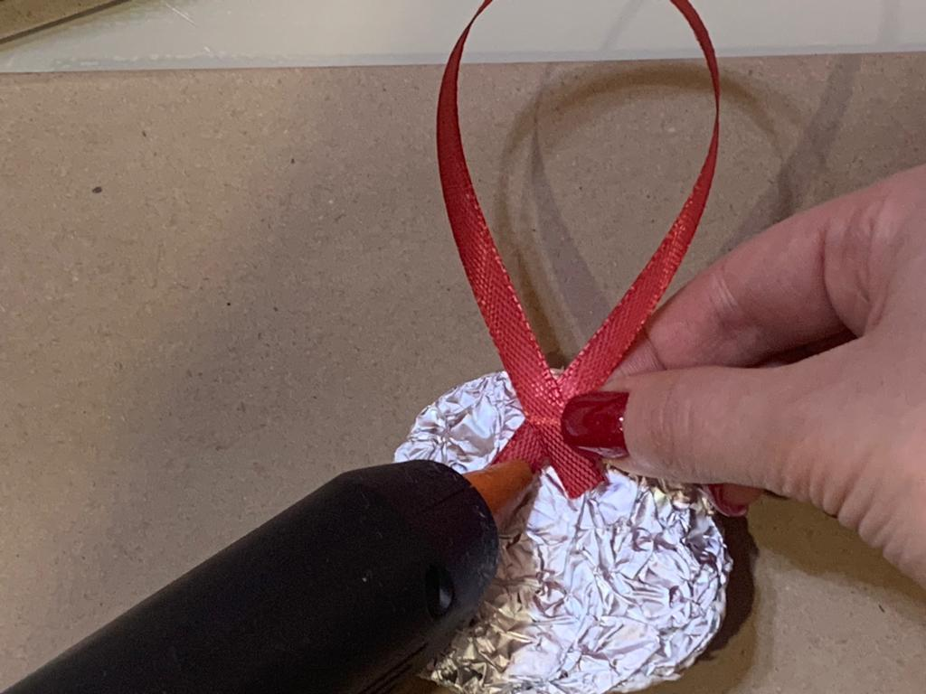
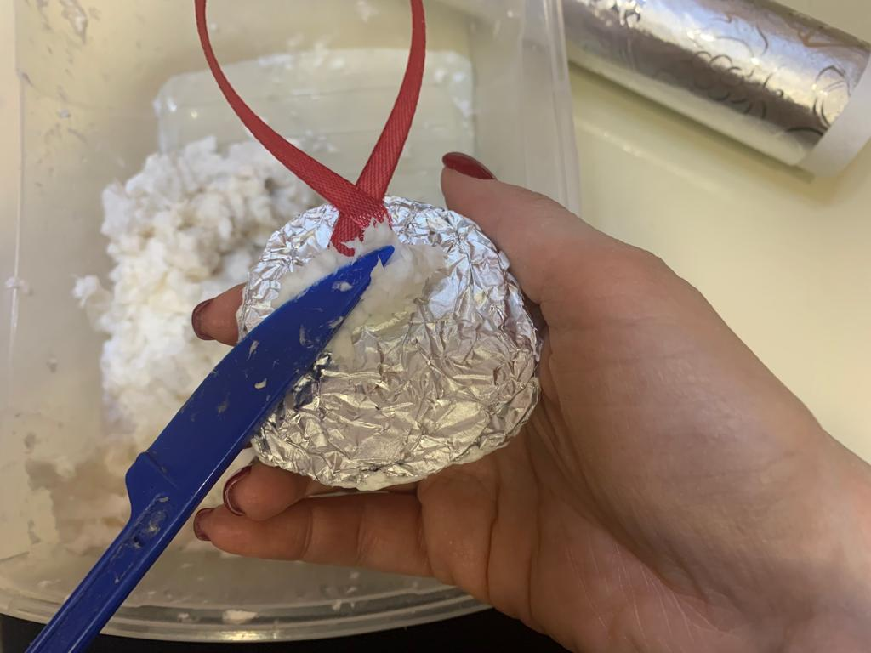
- Лепка морды тигрёнка
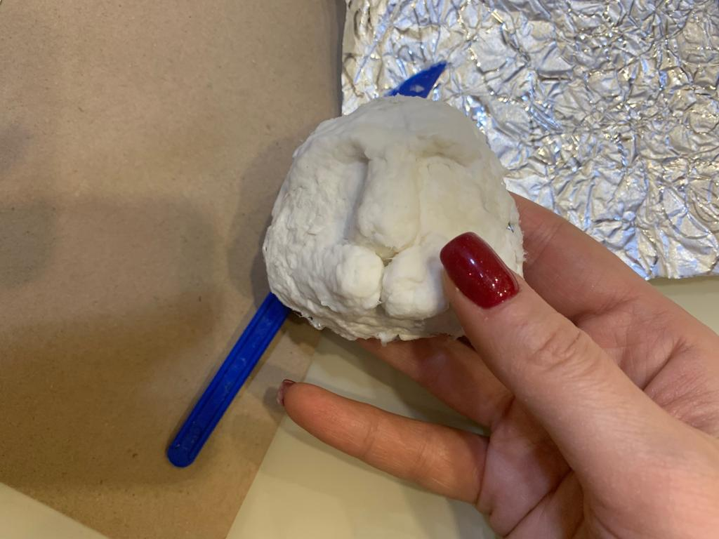
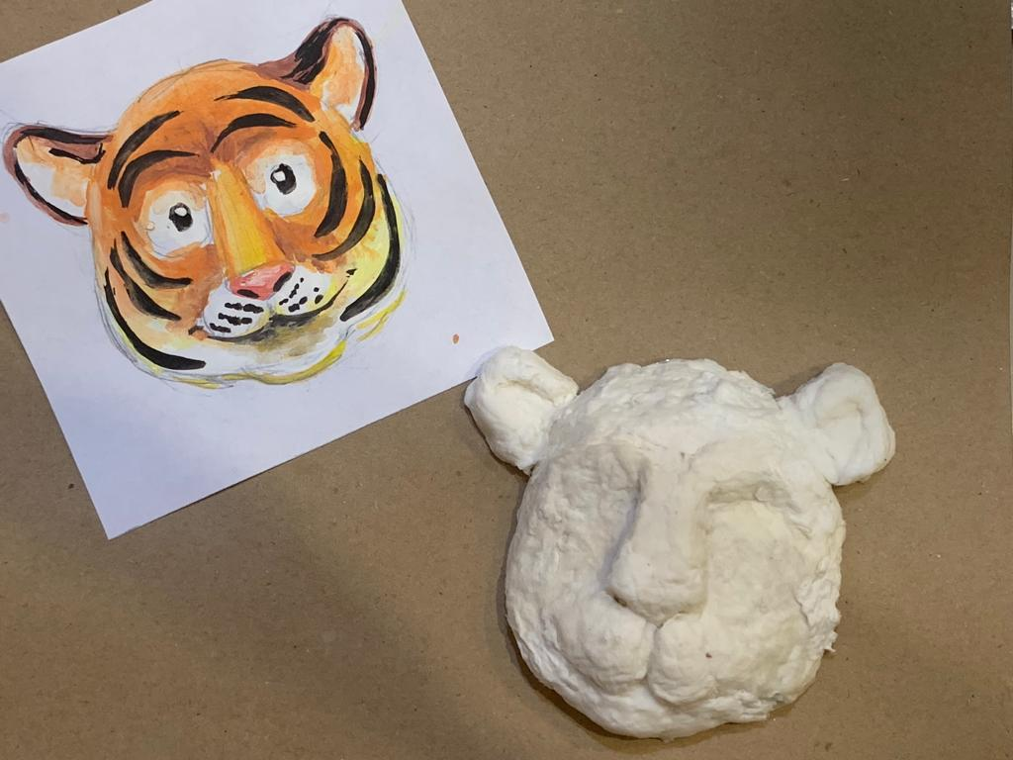
Когда заготовка высохнет вторым слоем наносим брови, нос, щёки и уши. Оставляем сушиться.

- Роспись изделия
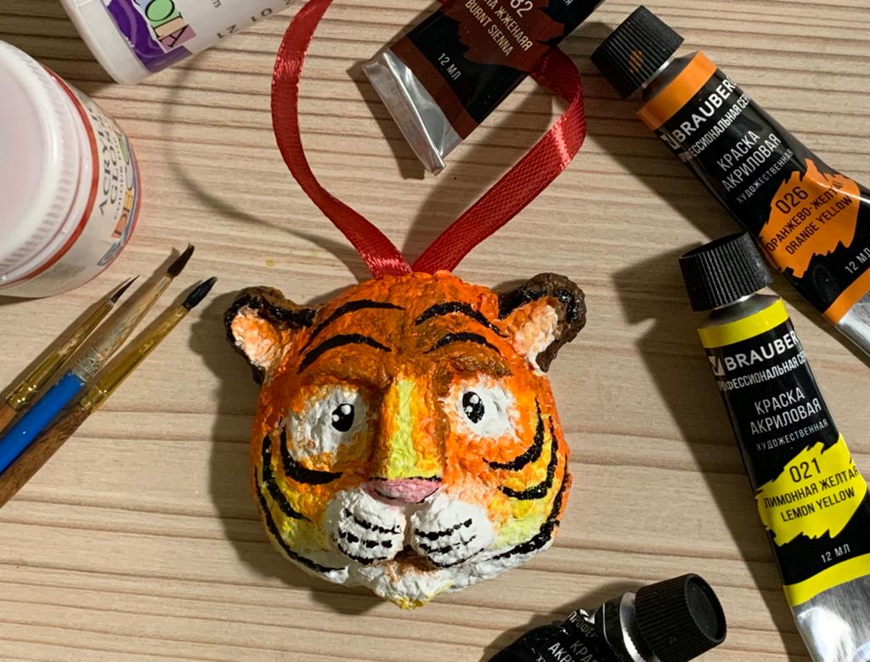
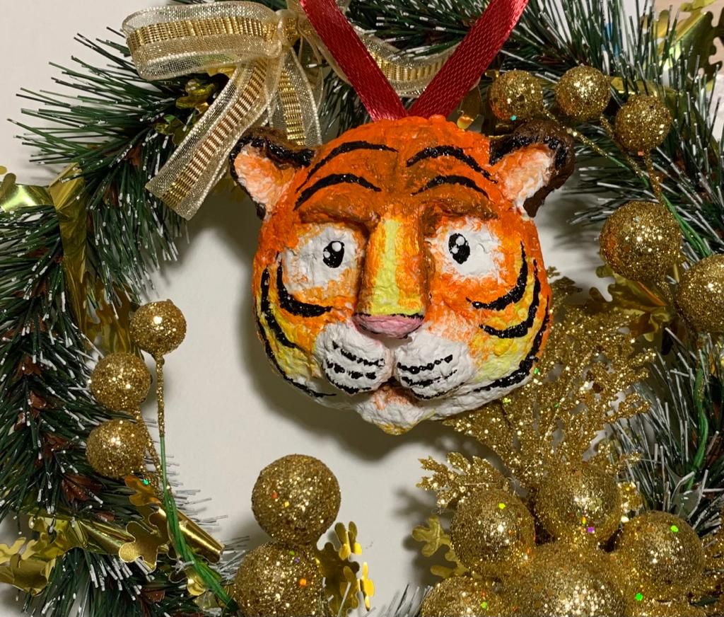
Высохшую голову тигра можно раскрасить акриловыми красками согласно эскизу.
Наша игрушка на ёлку готова!

Заключение

Педагог: Подведем итоги, посмотрим, что же у нас получилось. Внимательно рассмотрите свою работу и скажите, все ли у вас получилось? Что помешало? Давайте соберем все работы и устроим мини-выставку.
Идет коллективный анализ и оценка работ.
Педагог: Как вы оцениваете свою сегодняшнюю работу? Какие трудности были при ее выполнении? Что нового вы узнали на сегодняшнем мастер-классе? Что показалось вам наиболее интересным?
Педагог: Ребята! Надеюсь, что мастер-класс вам будет полезен и принес массу позитивных моментов в вашу жизнь!
Тигр - храбрый и свободолюбивый зверь, лидер по натуре. Желаю, чтобы в новом наступающем году вы смогли достичь всех поставленных целей и не останавливались на достигнутом!

После завершения работы дети убирают свое рабочее место.

Список литературы:
- Родионова С. Папье-маше. Самая полная энциклопедия. М: «Аст-персс»
- Ращупкина С. Поделки из папье-маше. М: «Рипол классик»

